¿Nueve Primeros viernes de mes?

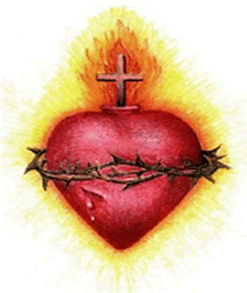
Ha sido frecuente en la Iglesia recomendar una devoción especial llamada de los nueve primeros viernes de mes. Y consistía en pedir al Sagrado Corazón de Jesús la gracia de una buena muerte comulgando el primer viernes de cada mes durante nueve meses.. Se es verdad o no que esta devoción es particularmente eficaz por voluntad divina es discutible. Pero que son muchos los casos que se cuenta de ayuda singular de Cristo es cierto
Un caso contado por una Hermana de un Hospital de Madrid es el siguiente

Se trata de una señora de mediana edad, casada, con hijos y separada de su esposo. Cierto día salió de su casa y se fue a una piscina; sacó la entrada para uno de los vestuarios y se encerró en él. Viendo el personal encargado que tardaba demasiado en salir, violentaron la puerta. ¡Terrible espectáculo! La Infeliz señora se iba en sangre: se había cortado con una navaja las venas. Diéronla por muerta; avisaron al juzgado, a un equipo sanitario, la reconocieron y la llevaron a un Hospital. Pronto la remitieron al depósito de cadáveres. Y allí la dejaron como un cadáver más.
¡Caso prodigioso! La que hasta entonces no había dado señales de vida pareció reaccionar. Alguien observó un movimiento y rápidamente actuaron los servicios de emergencias.

Después de unas técnicas de rehabilitación, realizaron los doctores una transfusión de sangre. A los pocos días estaba casi repuesta del accidente y quedó en observación.
Su frase primera al volver en si fue: “Gracias a los nueve Primeros Viernes me he salvado… si no tal vez estaría en el Infierno.”
La enferma mejoró y fue trasladada a una sala ordinaria mientras espera ser dada de alta. A una religiosa enfermera en el Hospital la confesó:
— Hermana, tengo grandes dolores.
— Pues ofrézcalos al Señor por haberla librado de la muerte.
— Soy muy mala; no tengo perdón de Dios; pero reconozco su bondad en conservarme la vida que he intentado quitarme. Pero el Corazón de Jesús me la ha conservado. Hermana, no podía morir de esta forma, pues recuerdo que cuando estaba en el colegio hice los nueve Primeros Viernes de mes. Así que no podía condenarme. Además, antes de ir al baño para realizar mi intento pensé en confesar y comulgar — había sido educada religiosamente—; pero al darme cuenta del pecado que iba a cometer, decidí no efectuarlo, y por fin decidí quitarme la vida.
La enferma está hoy fuera del Hospital, pero antes de salir hizo una buena confesión para dar gracias a Dios de que no se había condenado, y repetía con frecuencia: “Gracias a los Primeros Viernes de mes no estoy hoy muerta. El Corazón de Jesús me ha protegido y ayudado.”

